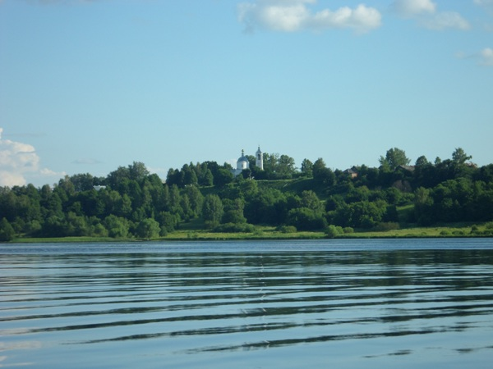
БЮДЖЕТ ДЛЯ ГРАЖДАН
к решению Совета Сунженского сельского поселения
«О бюджете Сунженского сельского поселения
на 2024 год и на плановый период 2025 и 2026 годов»

Уважаемые жители Сунженского сельского поселения!

В эти дни мы вели работу над самым важным документом Сунженского сельского поселения бюджетом Сунженского сельского поселения на 2024 год и плановый период 2025 и 2026 годов. Его формирование - это сложный процесс, в который должны быть вовлечены все граждане.
В работе над бюджетом мы уделяли особое внимание повышению открытости и прозрачности этого процесса. Такую задачу перед муниципальными образованиями, субъектами Российской Федерации поставил глава государства Владимир Путин в своем Бюджетном послании.
Проект главного финансового документа Сунженского сельского поселения рассмотрен на заседаниях Совета Сунженского сельского поселения, в рамках публичных слушаний, на встречах с общественностью.
При этом для нас важно в доступной форме донести до жителей поселения информацию о распределении бюджетных средств. Этому призван способствовать «Бюджет для граждан», материалы которого размещены на сайте Сунженского сельского поселения.
Информация доходчиво раскрывает основные понятия российского законодательства о бюджетном процессе, содержит параметры доходной и расходной частей бюджета.
«Бюджет для граждан» позволит каждому жителю поселения подробно изучить основные источники доходов местного бюджета, а также направления расходования по разделам, подразделам классификации расходов бюджета.

Председатель Совета Сунженского сельского поселения О. Н. Седова

Глава Сунженского сельского поселения С. Д. Морозов

СУНЖЕНСКОЕ СЕЛЬСКОЕ ПОСЕЛЕНИЕ

Сунженское сельского поселение расположено в центральной части Вичугского муниципального района, протяженность границы составляет 120 км. Площадь Сунженского сельского поселения составляет 28 306 гектара. В поселении 69 деревень. В них находится 1 841 подворье. Численность постоянного населения по состоянию на 01 января 2023 года – 3288 человек.

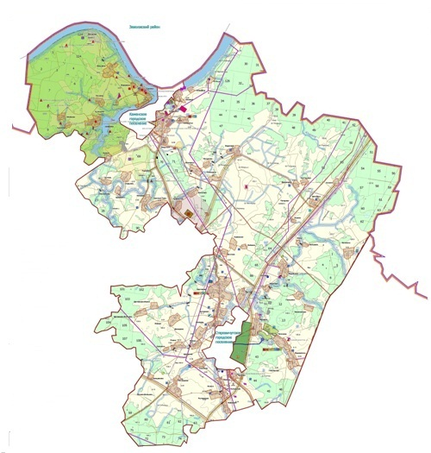

ЧТО ТАКОЕ «БЮДЖЕТ ДЛЯ ГРАЖДАН»?
«Бюджет для граждан» - аналитический документ, разрабатываемый в целях предоставления гражданам актуальной информации о проекте бюджета Сунженского сельского поселения в формате, доступном для широкого круга пользователей. В представленной информации отражены положения проекта бюджета Сунженского сельского поселения на предстоящие три года: 2024 год и 2025-2026 годы. Бюджет для граждан» нацелен на получение обратной связи от граждан, которым интересны современные проблемы муниципальных финансов в Сунженском сельском поселении.
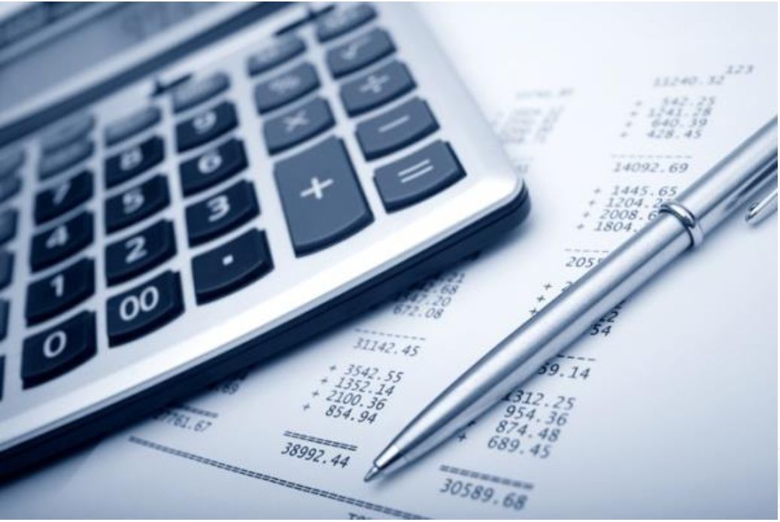
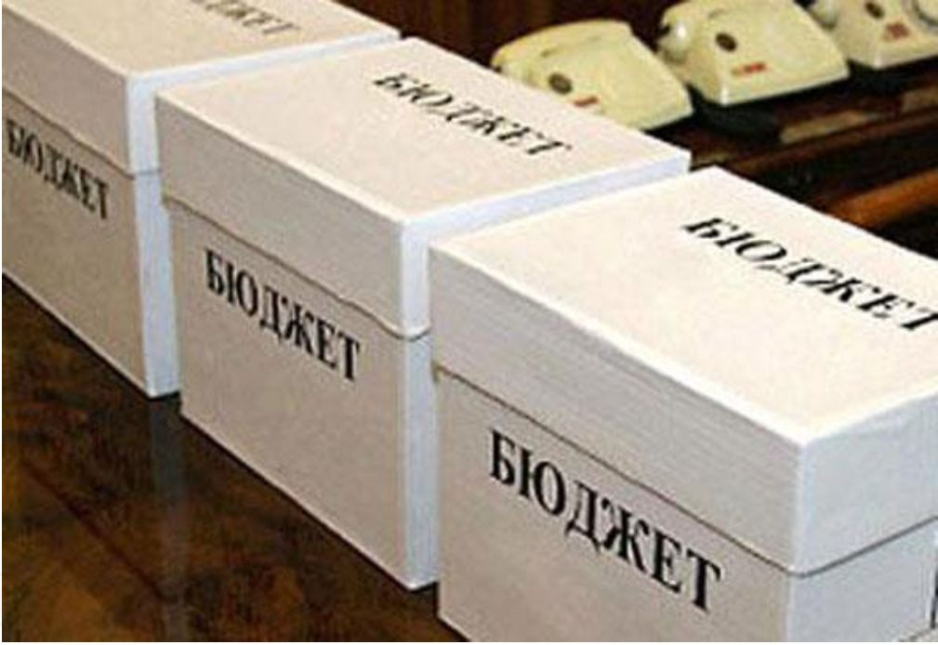
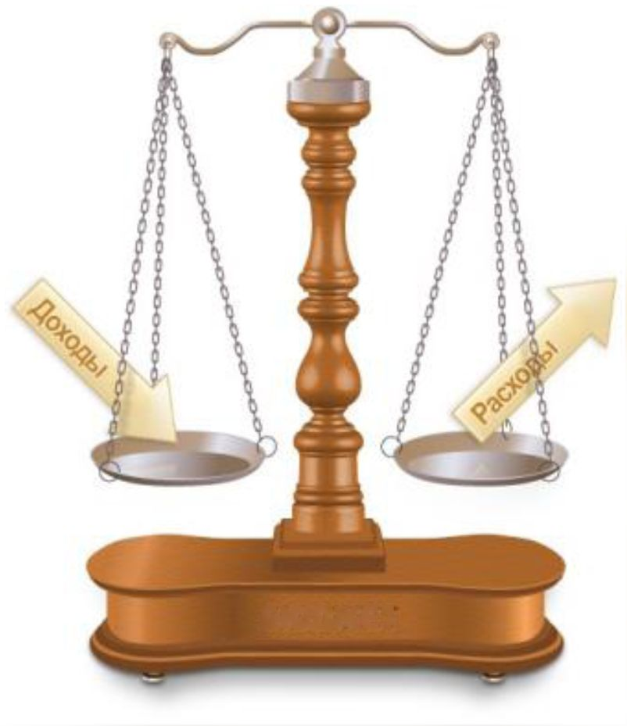
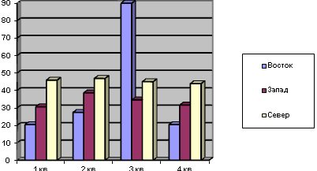

ЧТО ТАКОЕ БЮДЖЕТ ?
БЮДЖЕТ
форма образования и
расходования денежных
средств, предназначенных
для финансового
обеспечения задач и
функций государства и
местного самоуправления
поступающие в бюджет денежные средства

БЮДЖЕТ
Если расходы бюджета превышают доходы, то бюджет формируется с дефицитом. При дефицитном бюджете растет долг и (или) снижаются остатки.
Превышение доходов над расходами образует профицит. При профицитном бюджете снижается долг и (или) растут остатки.
Сбалансированность бюджета по доходам и расходам - основополагающее требование, предъявляемое к органам, составляющим и утверждающим бюджет.

ДОХОДЫ БЮДЖЕТА
РАСХОДЫ
БЮДЖЕТА

выплачиваемые из бюджета денежные средства

НА ЧЕМ ОСНОВЫВАЕТСЯ СОСТАВЛЕНИЕ

БЮДЖЕТА?
1.Бюджетное послание Президента Российской Федерации | 2.Прогноз социально-экономического развития Сунженского сельского поселения
3.Основные направления бюджетной и налоговой политики Сунженского сельского поселения | 4.На 2024 год и плановый период 2025 и 2026 годов сформирован по муниципальным программам

ОСНОВНЫЕ НАПРАВЛЕНИЯ БЮДЖЕТНОЙ И НАЛОГОВОЙ ПОЛИТИКИ НА 2024 - 2026 ГОДЫ
Реализация задач, поставленных в указах Президента Российской Федерации
Обеспечение сбалансированности бюджета Сунженского сельского поселения
Повышение эффективности бюджетных расходов
Улучшение качества жизни населения
Создание условий для улучшения доступа населения области к культурным ценностям
Развитие физической культуры и массового спорта, обеспечение доступности занятий спортом для всех слоев населения

ОСНОВНЫЕ ХАРАКТЕРИСТИКИ
БЮДЖЕТА СУНЖЕНСКОГО
СЕЛЬСКОГО ПОСЕЛЕНИЯ
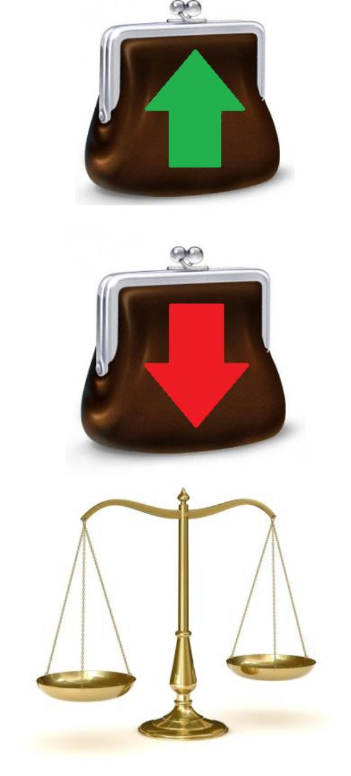
НА 2024 - 2026 ГОДЫ
(руб.)
 | 2024 год | 2025 год |  | 2026 год
(прогноз)
ДОХОДЫ | 23729164,99 | 16124788,55 | 14515408,55
РАСХОДЫ | 23729164,99 | 16124788,55 |  | 14515408,55
ДЕФИЦИТ (-),  ПРОФИЦИТ (+) | 0,00 | 0,00 |  | 0,00

СТРУКТУРА ДОХОДОВ БЮДЖЕТА
В 2024-2026 ГОДАХ

Налоговые доходы
Доходы от предусмотренных
законодательством Российской
Федерации о налогах и сборах
федеральных налогов и сборов, в
том числе от налогов,
предусмотренных специальными
налоговыми режимами,
региональных и местных
налогов, а также пеней и
штрафов по ним.

Неналоговые доходы
Доходы от использования и продажи имущества, находящегося в муниципальной собственности, доходы от продажи
земельных участков, находящегося в муниципальной собственности

Безвозмездные

поступления
Дотации, субсидии, субвенции,
иные межбюджетные
трансферты из федерального
и областного бюджета, а также
безвозмездные поступления от
физических и юридических
лиц, в том числе добровольные
пожертвования.

СТРУКТУРА ДОХОДОВ БЮДЖЕТА
В 2024-2026 ГОДАХ

 | СТРУКТУРА ДОХОДОВ БЮДЖЕТА
 | В 2024-2025 ГОДАХ
 | Наименование доходов | Сумма (руб.)
 | Наименование доходов | 2024 год | % | 2025 год |  |  | % |  | 2026 год |  | %
1 | 2 | 2 | 4 | 5 |  |  | 6 |  | 7 |  | 8
Налоговые и неналоговые доходы | Налог на доходы физических лиц с доходов, источником которых является налоговый агент, за исключением доходов, в отношении которых исчисление и уплата налога осуществляются в соответствии со статьями 227, 227.1 и 228 Налогового кодекса Российской Федерации, а так же доходов от долевого участия в организации, полученных в виде дивидендов | 360000,00 | 1,6 | 367000,00 |  |  | 2,3 |  | 375000,00 |  | 2,37
Налоговые и неналоговые доходы | Налог на доходы физических лиц с доходов, полученных физическими лицами в соответствии со статьей 228 Налогового Кодекса Российской Федерации | 1000,00 | 0,004 | 1000,00 |  |  | 0,01 |  | 1000,00 |  | 0,01
Налоговые и неналоговые доходы | Налог на доходы физических лиц с доходов, полученных физическими лицами в соответствии со статьей 228 Налогового Кодекса Российской Федерации | 8000,00 | 0,03 | 8500,00 |  |  | 0,05 |  | 9000,00 |  | 0,05
Налоговые и неналоговые доходы | Налог на имущество физических лиц, взимаемый по ставкам, применяемым к объектам налогообложения, расположенным в границах сельских поселений | 107000,00 | 0,48 | 107000,00 |  |  | 0,66 |  | 107000,00 |  | 0,68
Налоговые и неналоговые доходы | Единый сельскохозяйственный налог | 2000,00 | 0,01 | 2000,00 |  |  | 0,01 |  | 2000,00 |  | 0,01
Налоговые и неналоговые доходы | Земельный налог с организаций, обладающих земельным участком, расположенным в границах сельских поселений | 430000,00 | 1,92 | 430000,00 |  |  | 2,67 |  | 430000,00 |  | 2,72
Налоговые и неналоговые доходы | Земельный налог с физических лиц, обладающих земельным участком, расположенным в границах сельских поселений | 800000,00 | 3,57 | 800000,00 |  |  | 4,96 |  | 800000,00 |  | 5,06
Налоговые и неналоговые доходы | Доходы, получаемые в виде арендной платы, а также средства от продажи права на заключение договоров аренды на земли, находящиеся в собственности сельских поселений (за исключением земельных участков муниципальных бюджетных и автономных учреждений) | 101955,40 | 0,45 | 96008,55 |  |  | 0,6 |  | 96008,55 |  | 0,61
Налоговые и неналоговые доходы | Инициативные платежи, зачисляемые в бюджеты сельских поселений | 100000,00 | 0,446 | 0,00 |  |  | 0,00 |  | 0,00 |  | 0,00
Безвозмездные поступления | Дотации бюджетам сельских поселений на выравнивание бюджетной обеспеченности | 13749000,00 | 58,65 | 10573100,00 |  |  | 65,57 |  | 9267400,00 |  | 66,83
Безвозмездные поступления | Дотации бюджетам сельских поселений на поддержку мер по обеспечению сбалансированности бюджетов | 1249601,79 | 2,62 | 0,00 |  |  | 0,00 |  | 0,00 |  | 0,00
Безвозмездные поступления | Субвенции бюджетам сельских поселений на осуществление первичного воинского учета органами местного самоуправления поселений, муниципальных и городских округов | 345750,00 | 1,34 | 312180,00 |  |  | 1,90 |  | 0,00 |  | 0,00
Безвозмездные поступления | Межбюджетные трансферты, передаваемые бюджетам сельских поселений из бюджетов муниципальных районов на осуществление части по решению вопросов местного значения в соответствии с заключенными соглашениями | 6474857,82 | 28,86 | 3428000,00 |  |  | 21,26 |  | 3428000,00 |  | 21,66
Безвозмездные поступления | ВСЕГО ДОХОДОВ | 23729164,99 | 100,0 | 16124788,55 |  |  | 100,0 |  | 14515408,55 |  | 100,0

ПЕРЕЧЕНЬ МУНИЦИПАЛЬНЫХ ПРОГРАММ
НА 2024-2026 ГОД

№ п/п | Наименование муниципальной  программы | Сфера реализации муниципальной программы  (наименование подпрограммы)
1. | Совершенствование местного самоуправления в администрации Сунженского сельского поселения | Обеспечение деятельности администрации Сунженского сельского поселения на 2023-2026 годы
 |  | Развитие муниципальной службы в администрации Сунженского сельского поселения на 2023-2026 годы
 |  | Внедрение современных информационных технологий в сфере муниципального управления
 |  | Организация дополнительного пенсионного обеспечения отдельных категорий граждан
 |  | Эффективное управление муниципальным имуществом
 |  | Совершенствование системы предоставления межбюджетных трансфертов из бюджета Сунженского сельского поселения
2. | Обеспечение безопасности граждан в Сунженском сельском поселении | Обеспечение первичных мер пожарной безопасности в Сунженском сельском поселении на 2023-2026 годы
 |  | Обеспечение безопасности людей на водных объектах Сунженского сельского поселения
 |  | Резервный фонд администрации Сунженского сельского поселения
3 | Содержание, ремонт и капитальный ремонт автомобильных дорог местного значения в Сунженском сельском поселении на 2023-2026 годы | Содержание, ремонт и капитальный ремонт автомобильных дорог местного значения в Сунженском сельском поселении на 2023-2026 годы
4 | Развитие коммунального хозяйства Сунженского сельского поселения | Организация представления услуги «Помывка в Муниципальном казенном предприятии «Комбытсервис» Сунженского сельского поселения на 2023-2026 годы
5. | Благоустройство, санитарное содержание населенных пунктов Сунженского сельского поселения | Санитарное содержание населенных пунктов Сунженского сельского поселения на 2023-2026 годы
 |  | Организация водоснабжения ремонт и строительство колодцев, пешеходных переходов, обелисков в населенных пунктах Сунженского сельского поселения на 2023-2026 годы
 |  | Содержание уличного освещения в населенных пунктах Сунженского сельского поселения на 2023-2026 г
 |  | Ремонт и строительство детских площадок, благоустройство зон отдыха в населенных пунктах Сунженского сельского поселения на 2023 -2026 г
6. | Создание условий для организации досуга и обеспечения жителей услугами организации культуры | Организация культурного досуга и отдыха населения Сунженского сельского поселения» на 2023 - 2026 годы
 |  | Развитие физкультуры и спорта в населенных пунктах Сунженского сельского поселения

 | СТРУКТУРА РАСХОДОВ БЮДЖЕТА
 | В 2024-2026 ГОДАХ
 | Раздел, подраздел | Наименование |  | 2024 год |  | 2025 год |  | 2026 год
 |  |  |  | руб. | % | руб. | % | руб. | %
 | 1 | 2 |  | 3 | 4 | 5 | 6 | 7 | 8
 | 0102 | Функционирование высшего должностного лица субъекта Российской Федерации и муниципального образования |  | 724850,00 | 3,23 | 724850,00 | 4,61 | 724850,00 | 4,82
 | 0104 | Функционирование Правительства Российской Федерации, высших исполнительных органов субъектов Российской Федерации, местных администраций |  | 4531480,00 | 20,20 | 4531480,00 | 28,82 | 4531480,00 | 30,14
 | 0106 | Обеспечение деятельности финансовых, налоговых и таможенных органов и органов финансового (финансово-бюджетного) надзора |  | 190700,00 | 0,85 | 0,00 | 0,00 | 0,00 | 0,00
 | 0111 | Резервные фонды |  | 30000,00 | 0,13 | 30000,00 | 0,19 | 30000,00 | 0,20
 | 0113 | Другие общегосударственные вопросы |  | 421025,74 | 1,88 | 330000,00 | 2,1 | 330000,00 | 2,2
 | 0203 | Мобилизационная и вневойсковая подготовка |  | 345750,00 | 1,34 | 312800,00 | 1,99 | 0,00 | 0,00
 | 0310 | Защита населения и территории от чрезвычайных ситуаций природного и техногенного характера, пожарная безопасность |  | 420350,00 | 1,87 | 300000,00 | 1,91 | 300000,00 | 2,0
 | 0409 | Дорожное хозяйство (дорожные фонды) |  | 5765057,80 | 25,7 | 3428000,00 | 21,8 | 3428000,00 | 22,80
 | 0501 | Жилищное хозяйство |  | 250000,00 | 1,11 | 0,00 | 0,00 | 0,00 | 0,0
 | 0502 | Коммунальное хозяйство |  | 976800,00 | 4,35 | 500000,00 | 3,18 | 500000,00 | 3,33
 | 0503 | Благоустройство |  | 4526432,32 | 14,61 | 2438278,55 | 15,51 | 2446778,55 | 16,28
 | 0505 | Другие вопросы в области жилищно-коммунального хозяйства |  | 75000,00 | 0,33 | 0,00 | 0,00 | 0,00 | 0,00
 | 0801 | Культура |  | 4898119,13 | 21,84 | 2596800,00 | 16,52 | 2274200,00 | 14,7
 | 1001 | Пенсионное обеспечение |  | 473600,00 | 2,11 | 470000,00 | 2,99 | 470000,00 | 3,13
 | 1102 | Массовый спорт |  | 100000,00 | 0,45 | 60000,00 | 0,38 | 60000,00 | 0,40
 |  | Всего расходов: |  | 23729164,99 | 100,00 | 15721588,55 | 100,00 | 15095308,55 | 100,00
Верхний предел муниципального внутреннего долга Сунженского сельского поселения Вичугского муниципального района по состоянию на 01.01.2025 – 0,0 руб., в т.ч. по муниципальным гарантиям – 0,0 руб.

Верхний предел муниципального внутреннего долга Сунженского сельского поселения Вичугского муниципального района по состоянию на 01.01.2026 – 0,0 руб.,
в т.ч. по муниципальным гарантиям – 0,0 руб.

Верхний предел муниципального внутреннего долга Сунженского сельского поселения Вичугского муниципального района по состоянию на 01.01.2027 – 0,0 руб.,
в т.ч. по муниципальным гарантиям – 0,0 руб.

Контактная информация для граждан, которые хотят больше узнать о бюджете:
Тел.49354) 93122, Главный специалист- финансист – Кузнецова Е. Н.

